XB
发布
中华人民共和国工业和信息化部
202×-××-××实施
202×-××-××发布

温室气体 产品碳足迹量化方法与要求
稀土冶炼分离产品
Greenhouse gas - Quantification methods and requirements for product carbon footprint - Rare earth smelting separation products
(草案稿）
XB/T xxxx-202x

中华人民共和国稀土行业标准

ICS 77.150.99
CCS H 65

目 录
前言 2
1 范围 3
2 规范性引用文件 3
3 术语和定义 4
4 量化目的 7
5 量化范围 7
5.1 产品描述 7
5.2 声明单位 7
5.3 系统边界 7
6 数据和数据质量 12
6.1 数据描述 12
6.2 数据质量要求 13
6.4 数据审定 14
7 生命周期清单分析 14
7.1 数据收集 14
7.3 数据分配 17
7.4 数据取舍原则 17
7.5 清单计算 18
8 产品碳足迹影响评价 18
8.1 通则 18
8.2 产品碳足迹计算方法 18
9 产品碳足迹结果解释 19
10 产品碳足迹报告 19
附录 A 21
附录 B 23
附录 C 25
附录 D 29
附录 E 30
参考文献 34

前 言

本文件按照GB/T 1.1-2020 《标准化工作导则 第1部分：标准化文件的结构和起草规则》的规定起草。
请注意本文件的某些内容可能涉及专利。本文件的发布机构不承担识别专利的责任。
本文件由中国有色金属工业协会、中国有色金属学会提出。
本文件由全国有色金属标准化技术委员会（SAC/TC 243）、全国稀土标准化技术委员会（SAC/TC 229）共同归口。
本文件起草单位：中国北方稀土（集团）高科技股份有限公司、包头稀土研究院、中国科学院城市环境研究所、中国科学院赣江创新研究院、有色金属技术经济研究院有限公司、虔东稀土集团股份有限公司、国合通用测试评价认证股份公司、赣州晨光稀土新材料有限公司、中稀天马新材料科技股份有限公司、定南大华新材料资源有限公司、赣州碳足迹科技有限公司、中稀江西稀土有限公司、四川省乐山锐丰冶金有限公司、中稀（凉山）稀土有限公司、有研稀土新材料股份有限公司、吉安鑫泰科技有限公司、江阴加华新材料资源有限公司、中稀（北京）稀土研究院有限公司、益阳鸿源稀土有限责任公司、江西省钨与稀土产品质量监督检验中心、赣州稀土友力科技开发有限公司、信丰县包钢新利稀土有限责任公司、甘肃稀土新材料股份有限公司。
本文件主要起草人：

温室气体 产品碳足迹量化方法与要求

稀土冶炼分离产品

1 范围
本文件规定了稀土冶炼分离产品碳足迹量化的量化目的、量化范围、数据和数据质量、生命周期清单分析、产品碳足迹影响评价、产品碳足迹结果解释及产品碳足迹报告。
本部分适用于以稀土精矿或含稀土的二次资源为原料，生产的稀土化合物或稀土富集物等稀土冶炼分离产品的碳足迹量化。
本文件不适用于评价生命周期产生的其他潜在环境影响，也不适用于评价产品生命周期内可能产生的社会和经济影响。

2 规范性引用文件
下列文件中的内容通过文中的规范性引用而构成本文件必不可少的条款。其中，注日期的引用文件，仅该日期对应的版本适用于本文件；不注日期的引用文件，其最新版本（包括所有的修改单）适用于本文件。
GB/T 2526 氧化钆
GB/T 2969 氧化钐
GB/T 3503 氧化钇
GB/T 3504 氧化铕
GB/T 4148 混合氯化稀土
GB/T 4154 氧化镧
GB/T 4155 氧化铈
GB/T 5239 氧化镨
GB/T 5240 氧化钕
GB/T 12144 氧化铽
GB/T 13558 氧化镝
GB/T15676 稀土术语
GB/T 15678 氧化铒
GB/T 16479 碳酸轻稀土
GB/T 16661 碳酸铈
GB/T 17167 用能单位能源计量器具配备和管理规则
GB/T 20169 离子型稀土矿混合稀土氧化物GB/T 20902 有色金属冶炼企业能源计量器具配备和管理要求
GB/T 23589 草酸钆
GB/T 23591 镧铈铽氧化物
GB/T 23593 钐铕钆氧化物
GB/T 24025 环境标志和声明 Ⅲ型环境声明 原则和程序
GB/T 24040 环境管理 生命周期评价 原则与框架
GB/T 24044 环境管理 生命周期评价 要求与指南
GB/T 24067 温室气体 产品碳足迹 量化要求和指南
GB/T 26413 重稀土氧化物富集物
GB/T 28882 离子型稀土矿碳酸稀土
GB/T 31964 无水氯化镧
GB/T 31965 镨钕氧化物
GB/T 32150 工业企业温室气体核算和报告通则
XB/T 201 氧化钬
XB/T 202 氧化铥
XB/T 203 氧化镱
XB/T 204 氧化镥
XB/T 209 氟化轻稀土
XB/T 211 钐铕钆富集物
XB/T 214 氟化钕
XB/T 215 氟化镝
XB/T 219 硝酸铈
XB/T 220 铈铽氧化物
XB/T 224 镧镨钕氧化物
XB/T 225 铈钆铽氧化物
T/CNIA 0005 绿色设计产品评价技术规范 稀土湿法冶炼分离产品
ISO 14026环境标签和声明 碳足迹信息通信的原则、要求和指南 Environmental labels and declarations - Principles, requirements and guidelines for communication of footprint information

3 术语和定义
GB/T 24025、GB/T 24040、GB/T 24044、GB/T 24067、GB/T 32150以及T/CNIA 0005界定的以及下列术语和定义适用于本文件。
3.1
稀土冶炼分离产品 rare earth smelting separation products
以稀土精矿或含稀土的二次资源为原料，经分解提取、分组、分离、化合物制备工艺中至少一步生产的单一稀土化合物或稀土富集物（包括但不限制于稀土卤化物、稀土硫酸盐、稀土硝酸盐、稀土碳酸盐、稀土磷酸盐、稀土草酸盐、稀土氧化物等）。
[来源：T/CNIA 0005-2018，3.4，有修改]
3.2
温室气体 greenhouse gas （GHG）
大气层中自然存在的和由于人类活动产生的能够吸收和散发由地球表面、大气层和云层所产生的波长在红外光谱内的辐射的气态成分。
注：稀土冶炼分离生产过程排放的温室气体主要有CO₂。
[来源：GB/T 32150-2015，3.1，有修改]
3.3
产品碳足迹 carbon footprint of a product （CFP）
产品系统中的温室气体排放量和温室气体清除量之和，以二氧化碳CO₂e当量为单位表示，基于使用气候变化单一影响类别的生命周期评价。
注：产品碳足迹研究报告中记录了产品碳足迹的量化结果，以每个功能单位的二氧化碳当量表示。
[来源：GB/T 24067-2024，3.1.1，有修改]
3.4
产品系统 product system
拥有基本流和产品流，同时具有一种或多种特定功能，并能模拟产品生命周期的单元过程的集合。
[来源：GB/T 24044-2008，3.28]
3.5
系统边界 system boundary
通过一组准则确定哪些单元过程属于产品系统的一部分。
[来源：GB/T 24044-2008，3.32]
3.6
单元过程 unit process
进行生命周期清单分析时为量化输入和输出数据而确定的最基本部分。
[来源：GB/T 24044-2008，3.34]
3.7
声明单位 declare unit
用来量化产品部分碳足迹的基准单位。
注：本文件指1吨稀土冶炼分离产品。
[来源：GB/T 24067-2024，3.3.8，有修改]
3.8
活动数据 activity data
导致温室气体排放的生产或消费活动量的表征值。
[来源：GB/T 32150-2015，3.12，有修改]
3.9
初级数据 primary data
通过直接测量或基于直接测量的计算得到的过程或活动的量化值。
注：初级数据可以包括温室气体排放因子或温室气体活动数据。
[来源：GB/T 24067-2024，3.6.1，有修改]
3.10
次级数据 secondary data
不符合初级数据要求的数据。
注1：次级数据是经权威机构验证且有可信度的数据，可来源于数据库、公开文献、国家排放因子、计算估算数据或其他具有代表性的数据，推荐使用本土化数据库。
注2：次级数据可包括从代替过程或估算获得的数据。
[来源：GB/T 24067-2024，3.6.3]
3.11
现场数据 site-specific data
从产品系统内获得的初级数据。
注：所有现场数据均为初级数据，但并不是所有初级数据都是现场数据。初级数据可能是从不同产品系统中获得。
[来源：GB/T 24067-2024，3.6.2，有修改]
3.12
取舍准则 cut-off criteria
对与单元过程或产品系统相关的物质和能量流的数量或环境影响重要性程度是否被排除在研究范围之外所做出的规定。
[来源：GB/T 24044-2008，3.18]
3.13
背景数据 background data
报告企业现场特征数据之外的数据。
注：背景数据可以是初级数据，也可以是次级数据，包括原辅材料、能源、服务的生命周期清单数据。

4 量化目的
本文件基于生命周期评价理论，量化稀土冶炼分离产品原材料获取阶段、原材料运输阶段及生产阶段的温室气体排放量（以二氧化碳当量表示）。基于本文件开展碳足迹量化的目的包括但不限于以下方面：
a)用于稀土产业链上下游企业之间的温室气体排放数据共享；
b)用于稀土冶炼分离低碳产品与低碳工艺开发；
c)开展稀土冶炼分离产品碳足迹的信息交流。

5 量化范围

5.1 产品描述
产品描述应使用户能够清晰识别产品，并可参照GB/T 2526、GB/T 2969、GB/T 3503、GB/T 3504、GB/T 4148、GB/T 4154、GB/T 4155、GB/T 5239、GB/T 5240、GB/T 12144、GB/T 13558、GB/T 15678、GB/T 16479、GB/T 16661、GB/T 20169、GB/T 23589、GB/T 23591、GB/T 23593、GB/T 26413、GB/T 28882、GB/T 31964、GB/T 31965、XB/T 201、XB/T 202、XB/T 203、XB/T 204、XB/T 209、XB/T 211、XB/T 214、XB/T 215、XB/T 219、XB/T 220、XB/T 224、XB/T 225的要求进行描述，描述内容包括但不限于：
a）产品名称和牌号；
b）产品批号；
c）产品净重；
d）分析检验结果及检验部门印记；
e）出厂日期；
f）工艺路线。

5.2 声明单位
本文件稀土冶炼分离产品碳足迹量化的声明单位定义为1t稀土冶炼分离产品。

5.3 系统边界
5.3.1 边界设定
稀土冶炼分离产品系统边界为“从摇篮到大门”，即从稀土原料（稀土矿资源的开采或稀土二次资源回收）到稀土冶炼分离产品的产出，包括稀土采矿、稀土选矿、酸法（碱法）冶炼分离、氧化焙烧、酸溶、分组分离、沉淀、灼烧等工序，同时还包括工厂内环境排放处理工序、辅助材料和能源（燃料、蒸汽、电力等）的生产以及全流程运输的过程，即产品离开生产商厂门为止。不具备采矿、选矿单元的现场条件时，采矿选矿单元允许采用本土化次级数据库数据，并完整记录数据来源。稀土冶炼分离产品的生命周期系统边界见图1。
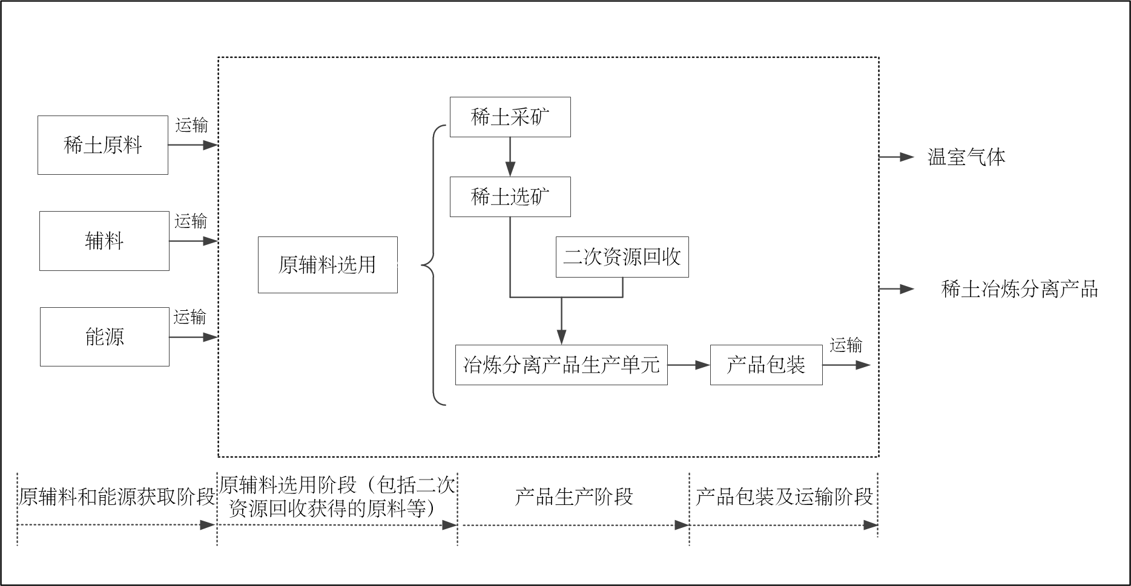
图1 稀土冶炼分离产品生命周期系统边界

稀土冶炼分离产品碳足迹的量化范围包括辅助材料和能源获取阶段的上游排放，产品生产阶段各单元的过程排放、燃料燃烧排放以及能源相关排放等。稀土冶炼分离产品生命周期系统边界内涉及的温室气体排放源见附录A。
5.3.2 辅助材料和能源获取阶段
从自然界材料提取时开始，到辅助材料和能源到达生产工厂时终止。包括但不限于以下过程：
a）辅助材料的获取与运输分销（例如硫酸、盐酸、氨水、氧化镁、N235、P507、碳酸氢铵等）；
b）能源的获取与运输分销或输送（例如汽油、柴油、重油、煤炭、天然气、电力、热力等）。
5.3.3 稀土冶炼分离产品生产阶段
5.3.3.1 稀土采矿单元
稀土采矿单元从采矿工序开始，到稀土原矿离开矿区终止，包括以下过程：
a）采矿作业相关流程；
b）燃料、辅助材料生产与运输相关过程；
c）燃料及电（热）力等能源消耗相关过程；
d）稀土原矿储运过程。
5.3.3.2 稀土选矿单元
稀土选矿单元从选矿作业相关流程开始，到稀土精矿离开矿区终止，包括以下过程：
a）选矿作业相关流程；
b）燃料、辅助材料生产与运输相关过程；
c）燃料及电（热）力等能源消耗相关过程；
d）稀土精矿或稀土料液储运过程。
5.3.3.3 稀土二次资源回收单元
稀土二次资源回收单元包括以下过程：
a）拆解相关流程；
b）燃料、辅助材料生产与运输相关过程；
c）燃料及电（热）力等能源消耗相关过程；
d）二次资源储运过程。
5.3.3.4 稀土冶炼分离产品生产单元
5.3.3.4.1 混合型稀土精矿酸法冶炼分离生产单元
酸法冶炼分离生产稀土冶炼分离产品的工艺流程见附录B的图B.1。酸法冶炼分离生产从混合型稀土精矿进入工厂开始，经焙烧-水浸、转型、分组分离、沉淀以及灼烧等工序后，到稀土冶炼分离产品离开工厂终止，包括以下过程：
a）稀土精矿原料运输；
b）酸法冶炼分离生产相关流程，包括；
1)焙烧-水浸；
2)转型；
3)分组分离；
4)沉淀；
5)灼烧。
c）燃料、辅助材料生产与运输相关过程；
d）燃料及电（热）力等能源消耗相关过程；
e）稀土冶炼分离产品储运过程。
5.3.3.4.2 混合型稀土精矿碱法冶炼分离生产单元
碱法冶炼分离生产稀土冶炼分离产品的工艺流程见附录B的图B.2。碱法冶炼分离生产从混合型稀土精矿进入工厂开始，经除杂、碱分解、酸溶、分组分离、沉淀和灼烧等工序后，到稀土冶炼分离产品离开工厂终止，包括以下过程：
a）稀土精矿原料运输；
b）碱法冶炼分离生产相关流程，包括；
1)除杂；
2)碱分解；
3)酸溶；
4)分组分离；
5)沉淀；
6)灼烧。
c）燃料、辅助材料生产与运输相关过程；
d）燃料及电（热）力等能源消耗相关过程；
e）稀土冶炼分离产品储运过程。
5.3.3.4.3 以氟碳铈矿为原料生产湿法分离产品生产单元
以氟碳铈矿为原料生产湿法分离产品的工艺流程见附录B的图B.3。生产过程从氟碳铈矿进入工厂开始，经焙烧、浸出、碱分解、分组分离、沉淀以及灼烧等工序后，到稀土冶炼分离产品离开工厂终止，包括以下过程：
a）稀土精矿原料运输；
b）冶炼分离生产相关流程，包括；
1)焙烧；
2)浸出；
3)碱分解；
4)分组分离；
5)沉淀；
6灼烧。
c）燃料、辅助材料生产与运输相关过程；
d）燃料及电（热）力等能源消耗相关过程；
e）稀土冶炼分离产品储运过程。
5.3.3.4.4 以独居石矿为原料生产湿法分离产品生产单元
以独居石矿为原料生产湿法分离产品的工艺流程见附录B的图B.4。生产过程从独居石矿进入工厂开始，经磨矿、碱分解、酸溶、除放等工序后，到稀土冶炼分离产品离开工厂终止，包括以下过程：
a）稀土精矿原料运输；
b）冶炼分离生产相关流程，包括；
1)磨矿；
2)碱分解；
3)酸溶；
4)除放；
5)分组分离；
6)沉淀；
7)灼烧。
c）燃料、辅助材料生产与运输相关过程；
d）燃料及电（热）力等能源消耗相关过程；
e）稀土冶炼分离产品储运过程。
5.3.3.4.5 以离子吸附型稀土矿为原料生产湿法分离产品生产单元
以离子吸附型稀土矿为原料生产湿法冶炼分离产品的工艺流程见附录B的图B.5。生产过程从离子吸附型稀土矿的精矿进入工厂开始，经浸矿、富集、溶解、分组分离、沉淀以及灼烧等工序后，到稀土冶炼分离产品离开工厂终止，包括以下过程：
a）离子吸附型稀土矿原料运输；
b）冶炼分离生产相关流程，包括；
1)酸溶；
2)分组分离；
3)沉淀；
4)灼烧。
c）燃料、辅助材料生产与运输相关过程；
d）燃料及电（热）力等能源消耗相关过程；
e）稀土冶炼分离产品储运过程。
5.3.3.4.6 以稀土二次资源回收料等含稀土的物料为原料生产湿法分离产品生产单元
以稀土二次资源回收料等含稀土的物料为原料生产湿法分离产品的工艺流程见附录B的图B.6。生产过程从物料进入工厂开始，经原料获取及制备、焙烧、酸溶、分组分离、沉淀以及灼烧等工序后，到稀土冶炼分离产品离开工厂终止，包括以下过程：
a）稀土二次资源回收料等含稀土的物料原料运输；
b）冶炼分离生产相关流程，包括；
1)破碎；
2)焙烧；
3)酸溶；
4)分组分离；
5)沉淀；
6)灼烧。
c）燃料、辅助材料生产与运输相关过程；
d）燃料及电（热）力等能源消耗相关过程；
e）稀土冶炼分离产品储运过程。
5.4 取舍准则
碳足迹量化所涉及物质（能量）数据的取舍应遵循如下准则，当个别物质流或能量流对稀土永磁材料产品碳足迹无显著贡献时，将其作为数据排除项予以舍去并进行报告。
a) 应列出所有能源输入和主要原材料输入，若符合b）和c）要求则予以舍去。
b) 舍去的单项物质流或能量流对产品碳足迹的贡献均不超过1%；
c) 所有舍去的物质流与能量流对产品碳足迹贡献总和不超过5；
d) 道路与厂房等基础设施建设、各工序的设备安装、厂区内人员及生活设施涉及的消耗和排放，均不计入；
对于以上排除项，应在产品碳足迹报告中予以说明。

6 数据和数据质量

6.1 数据描述
稀土冶炼分离产品的碳足迹量化需要收集现场数据和背景数据。
现场数据是稀土冶炼分离产品生产阶段各工序或单元的活动数据，是基于实际测量、统计等方式得到的生命周期清单数据，如产品生产阶段的原辅料和能源消耗量、产品产出量、废弃物排放量以及运输量（包括运输方式、运输距离）等。现场数据均为初级数据。
背景数据是无法从现有产品系统中获得的，通常来源于现有的本土化或国际LCA 数据库、经第三方权威机构认证的产品碳足迹（CFP）或环境产品声明（EPD）报告、公开发表的高质量学术文献等。
可量化背景数据为初级数据，如供应商或服务商提供基于现场数据计算得到的生命周期清单数据;背景数据不能量化则为次级数据，如外购原辅材料和燃料的上游排放因子、运输排放因子、废弃物处置排放因子等。
仅在收集初级数据不可行时，次级数据才能用于输入和输出，或用于重要性较低的过程。引用次级数据宜证明其适用性和可信度，并注明数据来源及选取思路。
稀土冶炼分离产品系统边界内涉及的主要数据描述示例见表1。
表1 主要数据描述示例
类别 |  |  | 主要物料清单 | 备注
现  场  数  据 | 输  入 | 原料消耗量 | 混合型稀土矿、氟碳铈矿、独居石矿、离子吸附型稀土矿、稀土二次资源回收料等含稀土的物料 | 初级数据
现  场  数  据 | 输  入 | 燃料消耗量 | 煤炭、天然气、轻质柴油、重油等 | 初级数据
现  场  数  据 | 输  入 | 电力/热力消耗量 | 电力热力 | 初级数据
现  场  数  据 | 输  入 | 其他工质消耗量 | 水等 | 初级数据
现  场  数  据 | 输  入 | 辅料消耗量 | 硫酸、盐酸、碱、硫酸铵、氧化镁、P507、P204、N235、氨水、碳酸氢铵、环烷酸、煤油、异辛醇、草酸、碳酸钠、碳酸氢钠等 | 初级数据
现  场  数  据 | 输  入 | 第三方服务 | 现场运输、废渣、废水外委处置等 | 初级数据
现  场  数  据 | 输  出 | 主产品产量 | 稀土冶炼分离产品 | 初级数据
现  场  数  据 | 输  出 | 废弃物产量 | 富铈渣、中和渣、水浸渣和酸溶渣等 | 初级数据
现  场  数  据 | 输  出 | 温室气体排放 | CO₂等 | 初级数据
背  景  数  据 | 电力/热力 |  | ——供应商提供的生命周期排放因子  ——生态环境部公开或公开发表的高质量学术文献的排放因子 | 次级数据（宜优先考虑初级数据）
背  景  数  据 | 外购原辅材料、燃料和服务 |  | ——供应商/服务商提供的排放因子  ——公开或商业数据库中的排放因子 | 次级数据（宜优先考虑初级数据）
背  景  数  据 | 运输分销 |  | ——供应商/服务商/提供的排放因子  ——运输方式、运输工具规格型号等 | 次级数据（宜优先考虑初级数据）

6.2 数据质量要求
6.2.1 活动水平数据质量要求
活动水平数据质量要求如下：
a) 完整性：活动水平数据宜按界定的时间范围[5.1b）]进行采集，根据数据取舍准则（5.4）的要求，检查是否有缺失的单元过程或输入输出物质；
b) 准确性：活动水平数据中的原材料与能源消耗数据应来自企业实际生产统计记录；排放数据优先选择核查报告、监测报告或由物料平衡公式计算获得的数据；
c) 一致性；活动水平数据采集时，同类数据应保持相同的数据来源、统计口径和处理规则等。
6.2.2 碳足迹因子数据质量要求
碳足迹因子数据质量要求如下:
a) 代表性:优先选择与产品系统的时间代表性、区域代表性、技术代表性相近的数据,其次选择近
年代表国内及行业平均生产水平的公开数据,最后选择国外同类技术数据;
b) 完整性:应涵盖系统边界规定的所有单元过程;
c) 一致性:对同类产品次级数据的选择应保持一致。
6.3 数据选择要求
6.3.1 活动水平数据选择
活动水平数据选择原则如下：
a) 优先采用直接计量、检测获得的初级数据（如原材料消耗量、燃料消耗量、电力消耗量）；
b) 其次可采用：
·通过初级数据折算获得的数据（如根据年度购买量及库存量的变化确定的数据等）；
·按照地理范围、时间范围和技术范围类型选择公开的通用数据；
c) 以上数据均不能获得时，可采用来自同类单元过程的替代数据，并论证数据的相似性。
6.3.2 碳足迹因子选择
碳足迹因子选择原则的优先顺序如下：
a) 优先采用供应商提供的碳足迹因子；
b) 其次可采用国家/行业正式公布的产品碳足迹因子；
c) 以上数据均不能获得时，可采用生命周期评价数据库中的替代数据，并论证数据的可信度。

6.4 数据审定
数据采集过程中，应采用物料平衡、能量平衡、与历史数据和相近工艺数据对比等方式，验证数据的有效性与合理性。数据应满足数据质量要求（6.2）。

7 生命周期清单分析

7.1 数据收集
7.1.1 数据收集期
稀土湿法产品碳足迹量化数据宜以一个自然年为数据收集周期。若完整自然年不可得，允许采用连续 12 个月实际生产运行数据，并应在碳足迹报告中说明数据周期选取理由。其特点是年度数据符合组织常规的运营管理，涵盖生产波动的变化因素。
7.1.2 收集步骤
对于系统边界内的所有单元过程，应收集纳入生命周期清单中的定性资料和定量数据。数据收集和数据质量评估步骤如下：
a) 根据产品系统边界，获取工艺流程图，识别温室气体排放源，确定数据需求范围；
b) 根据数据需求编制单元过程输入、输出数据列表，示例见附录C；
c) 根据数据列表收集初级数据和次级数据。数据收集应详细记录各项数据的计算方法、数据来源和原始凭证，保持其可追溯；
d) 评估收集的活动数据和排放因子。对研究结论有显著影响的数据，应说明相关数据的收集过程、收集时间以及数据质量的详细信息；对计量数据，相关计量器具应符合GB 17167和GB/T 20902的规定；
e) 审查数据收集过程中出现的特殊情况、异常点和其他问题，识别可能产生的数据误差风险。
7.1.3 初级数据收集
7.1.3.1 辅助材料和能源获取阶段
辅助材料和能源获取阶段应收集的初级数据包括：
a) 辅助材料的运输工具及其核定载重量、运输重量、运输距离；
b) 能源的运输工具及其核定载重量、运输重量、运输距离。
7.1.3.2 稀土冶炼分离产品生产阶段
7.1.3.2.1 稀土矿采矿单元
稀土矿采矿单元应收集的初级数据包括：
a) 原矿开采量；
b) 辅助材料消耗量；
c) 采矿过程的燃料及电（热）力等能源消耗量；
d) 原矿产量；
e) 原矿的运输工具及其核定载重量、运输距离；
f) 燃料、辅助材料的运输工具及其核定载重量、运输距离。
7.1.3.2.2 稀土矿选矿单元
稀土矿选矿单元应收集的初级数据包括：
a) 原矿投入量；
b) 辅助材料消耗量；
c) 选矿作业的燃料及电（热）力等能源消耗量；
d) 选矿药剂消耗量；
e) 原矿的运输工具及其核定载重量、运输距离；
f) 燃料、辅助材料的运输工具及其核定载重量、运输距离；
g) 精矿产量；
h) 用水消耗量。
7.1.3.2.3 稀土二次资源回收单元
稀土二次资源回收单元应收集的初级数据包括：
a) 原料消耗量；
b) 辅助材料消耗量；
c) 燃料及电（热）力等能源消耗量；
d) 稀土二次资源回收生产过程二氧化碳排放总量；
e) 稀土二次资源回收产量；
f) 原料的运输工具及其核定载重量、运输距离；
g) 燃料、辅助材料的运输工具及其核定载重量、运输距离；
h) 余热利用供热量或发电量。

7.1.3.2.4 稀土冶炼分离生产单元
稀土冶炼分离生产单元应收集的初级数据包括：
a) 原料消耗量；
b) 辅助材料消耗量；
c) 燃料及电（热）力等能源消耗量；
d) 稀土冶炼分离产品生产过程二氧化碳排放总量；
e) 稀土冶炼分离产品产量；
f) 原料的运输工具及其核定载重量、运输距离；
g) 燃料、辅助材料的运输工具及其核定载重量、运输距离；
h) 余热利用供热量或发电量。
稀土冶炼分离生产单元输入、输出数据收集表示例见表C.1~ C.4。

7.1.4次级数据收集
稀土冶炼分离产品系统边界内应收集的次级数据主要包括：
a) 外购原辅材料、燃料等上游生命周期清单数据；
b) 电（热）力等能源的上游生命周期清单数据；
c)优溶渣、富铈渣、中和渣、酸溶渣等处理过程生命周期清单数据；
d) 运输过程生命周期清单数据等。
7.1.5 特定（电力）温室气体排放因子
7.1.5.1 内部发电
当稀土冶炼分离产品消耗的电能为内部发电（例如现场发电），且未向第三方出售，则应将该电力的生命周期数据用于稀土冶炼分离产品的碳足迹量化。
7.1.5.2 直供电力
如果该组织与发电站之间具有专用输电线路，且所消耗的电力未向第三方出售，则使用该电力供应商提供的电力温室气体排放因子。
7.1.5.3 电网电力
当电力供应商通过合同工具的形式保证电力供应，应使用此供应商特定电力生产的生命周期数据，电力产品应：
-----传递电力生产单位相关信息以及发电机组特征信息；
-----保证唯一的使用权；
-----由报告实体或报告实体代表追踪、赎回、报废或注销；
-----接近合同工具的适用期限，并包括相应的时间长度。
当无法获得供应商的具体电力信息时，应使用与电力来源相关的电网GHG排放量。相关电网GHG排放量应反映相关地区的电力消耗情况，不包括任何之前已声明归属的电力。如果没有电力追踪系统，所选电网GHG排放量应反映该地区的电力消费情况。
注1：合同工具是指双方之间签订，用于出售和购买能源的任意形式的合约。如能源属性证书、电力交易合同等。报告实体可根据目标用户的需求选择合同工具的类型。
注2：发电机特征信息包括设备的登记名称、所有者和产生的能源性质、发电量和提供的可再生能源等。
注3：如果难以获得电力供应系统内某一过程的具体生命周期数据，可使用公认数据库[如来自生态环境部、联合国环境规划署（UNEP）或联合国气候变化框架公约（UNFCCC）等中的数据]。
如果非化石能源电力证书在出售时不直接与电力本身关联，来自非化石能源的部分电力作为非化石电力出售，但没有被排除在电网组合排放因子之外，在这种情况下，应使用电力跟踪系统开展相关消费电网组合分析，并在产品碳足迹报告中进行单独报告，以此来展示结果的差异。

7.1.5.4其他电力
自发自用的和通过市场化交易购入使用的非化石能源电力消费量的排放因子为零；如果一个企业有多种类型的电力来源，在计算碳足迹时，应使用加权平均的方法核算电力排放因子。

7.3 数据分配
数据分配的原则是以输入和输出之间的物质平衡为基础，一个单元过程分配的输入和输出总和应与其分配前的输人和输出相等。分配应考虑以下方面：
a) 通过细化过程或扩展系统边界，尽量避免进行数据分配；
b) 优先使用生产过程的物理关联（包括但不限于生产量、生产工时等）进行分配；
c) 物理关联难以建立时，则依据经济价值进行分配；
d）若使用其他分配方法时，须提供所使用的基准参数进行分配。

7.4 数据取舍原则
本文件涉及的物质（能量）数据的取舍原则如下：
a) 能源的所有输入均需列出；
b) 原辅材料的所有输入均需列出；
c) 辅助材料若符合d)和e)要求则可忽略；
d) 忽略的单项物质（能量）流对产品碳足迹的贡献均不应超过1%；
e) 所有忽略的物质（能量）流对产品碳足迹贡献总和不应超过5%，且应在产品碳足迹报告中予以说明；
f) 道路与厂房等基础设施、各工序设备、厂区内人员办公及生活设施的消耗和排放，均忽略。

7.5 清单计算
生命周期清单分析结果通常表现为一系列的数据表，展示每声明单位产品在每个阶段/单元过程中的资源使用量（如原辅材料和能源），以及释放到环境中的排放物（如温室气体、废弃物等）。
注：化学过程排放（草酸稀土、碳酸稀土灼烧分解 CO₂）：稀土冶炼过程排放，基于物料消耗量，采用化学反应计量系数计算 CO₂过程排放；优先采用企业实测，无实测可采用化学理论分解因子，次级因子来源应在报告说明。

8 产品碳足迹影响评价

8.1 通则
应通过排放或清除的GHG的质量乘以IPCC给出的100年GWP（见附录D），来计算产品每种GHG排放和清除的潜在气候变化影响，以tCO₂e/（t排放量）计。
注1：产品碳足迹为所有GHG潜在气候变化影响的总和。
若IPCC修订了GWP，应使用最新数值，否则应在报告中说明。
除GWP100外，还可以使用IPCC提供的其他时间范围的GWP和GTP，但宜单独报告。
注2：GWP100代表短期的气候变化影响，可反映变暖速度。100年GTP代表长期的气候变化影响，可反映长期温升。与其他时间范围相比，选择100年的时间范围并无任何科学依据。该时间范围是国际公约的一个价值判断，它权衡了不同时间范围内可能发生的影响。

8.2 产品碳足迹计算方法
稀土冶炼分离产品碳足迹计算方法见公式（1）：
${CFP}_{GHG}={CFP}_{原材料与能源获取}+{CFP}_{稀土冶炼分离}$ .............................（1）
式中：
CFP_{GHG}——稀土冶炼分离产品碳足迹，以吨二氧化碳当量每声明单位（tCO2e/声明单位）计；
CFP_{原材料与能源获取}——稀土冶炼分离产品在原材料与能源获取阶段的碳足迹，以吨二氧化碳当量每声明单位（tCO2e/声明单位）计；
CFP_{稀土冶炼分离} ——稀土冶炼分离产品生产阶段（含包装及厂内运输）的碳足迹，以吨二氧化碳当量每声明单位（tCO2e/声明单位）计。
稀土金属冶炼单位功能产品系统边界内各阶段的碳足迹计算方法见公式（2）：
${CFP}_{GHG}=\sum_{j}{[\sum_{i}{({AD}_{i}×{EF}_{LCA,i,j})}}×{GWP}_{j}]$..............................（2）
式中：
CFP_{GHG}——稀土冶炼分离产品碳足迹，以吨二氧化碳当量每吨(tCO₂e/t)计；
——系统边界内，各声明单位中第i种活动的GHG排放和清除相关数据（包括初级数据和次级数据），单位根据具体排放源确定；
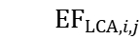——第i种活动对应的温室气体j的排放因子，单位与GHG活动数据相匹配；
——温室气体j的GWP值，按8.1中的规定取值。

9 产品碳足迹结果解释
9.1 产品碳足迹研究的生命周期结果解释阶段应包括以下步骤：
a) 根据生命周期清单分析和生命周期影响评价的稀土冶炼分离产品碳足迹的量化结果，识别显著环节（可包括生命周期阶段、单元过程或流）；
b) 完整性、一致性和敏感性分析的评估；
c) 结论、局限性和建议的编制。
9.2 按照产品碳足迹研究的目的和范围，对产品碳足迹影响评价的量化结果进行解释，解释应包括以下内容：
a) 说明产品碳足迹和各阶段碳足迹；
b) 分析不确定性，包括取舍准则的应用或范围；
c) 详细记录选定的分配程序；
d) 说明产品碳足迹研究的局限性。
9.3 结果解释宜包括以下内容：
a) 分析重要输入、输出和方法学选择（包括分配程序）的敏感性，以了解结果的敏感性和不确定性；
b) 评估建议对结果的影响。

10 产品碳足迹报告
10.1 报告内容
稀土冶炼分离产品碳足迹报告可参考附录E提供的模板进行编制。
10.2 披露形式
产品碳足迹报告应符合国家或地方法律法规及有关规定，产品碳足迹披露可采用以下一种或多种形式：
a） 产品碳足迹报告；
b） 产品碳足迹标签；
c） 产品碳足迹申明；
d） 其他披露形式。
若采用后三种披露方式，应同时出具产品碳足迹报告。

附录 A
（资料性）
稀土冶炼分离产品生命周期系统边界内各生产单元的温室气体排放源
稀土冶炼分离产品生命周期系统边界内各生产单元的温室气体排放源见A.1~表A.4。
表A.1 稀土采矿单元温室气体排放源
排放类别 | 排放源
燃料燃烧排放 | 固定和移动设备中的化石燃料燃烧（例如运输卡车、辅助车辆）
燃料燃烧排放 | 辅助、应急或污染控制设备中的固定排放
能源相关排放 | 购买或自备的电力、热力
其他排放 | 上游第三方运输和配送
其他排放 | 购买的燃料、原辅材料等的上游排放  尾矿处理

表A.2 稀土选矿单元温室气体排放源
排放类别 | 排放源
燃料燃烧排放 | 固定和移动设备中的化石燃料燃烧（例如运输卡车、辅助车辆）
燃料燃烧排放 | 辅助、应急或污染控制设备中的固定排放
能源相关排放 | 购买或自备的电力、热力
其他排放 | 上游第三方运输和配送
其他排放 | 购买的燃料、原辅材料等的上游排放  尾矿处理

表A.3 二次资源回收单元温室气体排放源
排放类别 | 排放源
燃料燃烧排放 | 固定和移动设备中的化石燃料燃烧（例如运输卡车、辅助车辆）
燃料燃烧排放 | 辅助、应急或污染控制设备中的固定排放
能源相关排放 | 购买或自备的电力、热力
其他排放 | 上游第三方运输和配送
其他排放 | 购买的燃料、原辅材料等的上游排放  废渣处理

表A.4 以稀土精矿或含稀土的二次资源湿法分离生产单元温室气体排放源
排放类别 | 排放源
生产过程排放 | 碳酸稀土、草酸稀土、碳酸氢铵（碳酸氢钠）、草酸分解等
燃料燃烧排放 | 固定和移动设备中的化石燃料燃烧（例如辅助车辆）
燃料燃烧排放 | 辅助、应急或污染控制设备中的固定排放
能源相关排放 | 购买或自备的电力、热力
其他排放 | 上游第三方运输和配送
其他排放 | 购买的燃料、原辅材料等的上游排放  废水、废气、废渣等处理

附录 B
（资料性）
稀土冶炼分离产品生命周期系统边界内生产工艺流程图示例
稀土冶炼分离产品生命周期系统边界内生产工艺流程见图B.1~B.6。

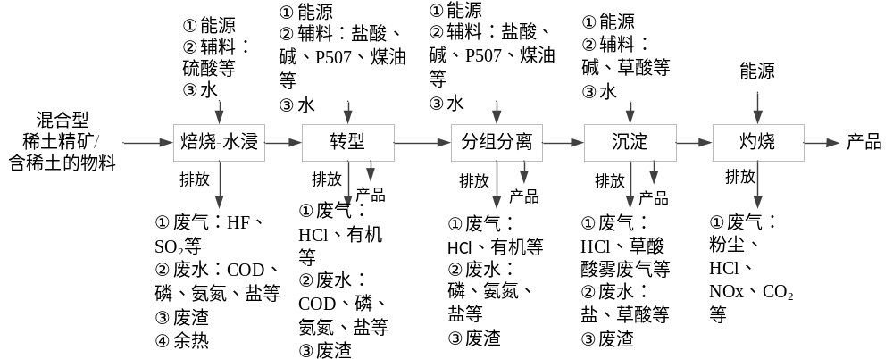
图B.1 混合型稀土精矿或含稀土的物料酸法冶炼分离工序图

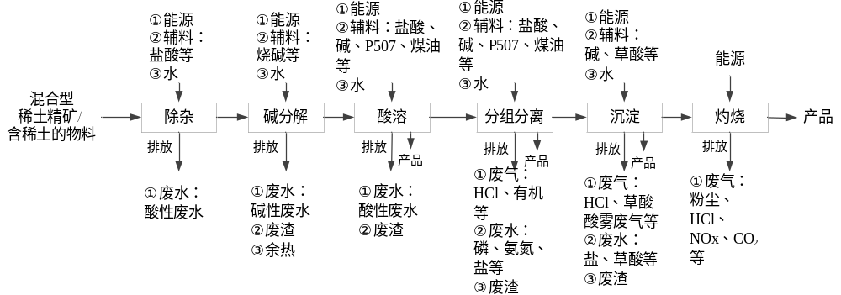
图B.2 混合型稀土精矿或含稀土的物料碱法冶炼分离工序图

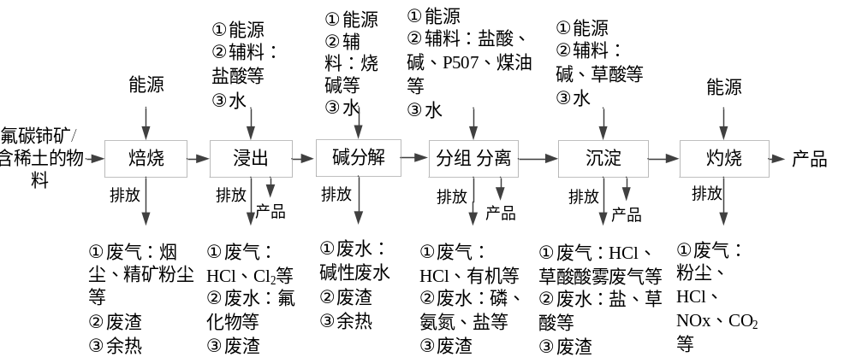
图B.3 氟碳铈矿或含稀土的物料冶炼分离工序图

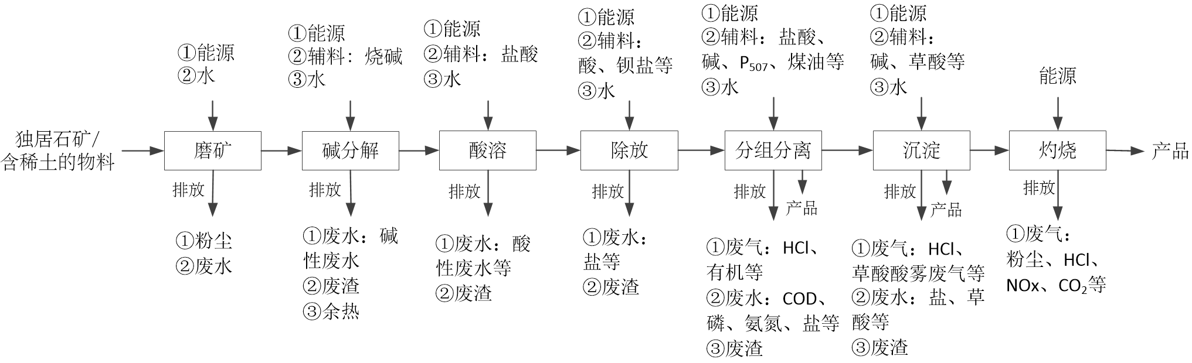
图B.4 独居石矿或含稀土的物料冶炼分离工序图

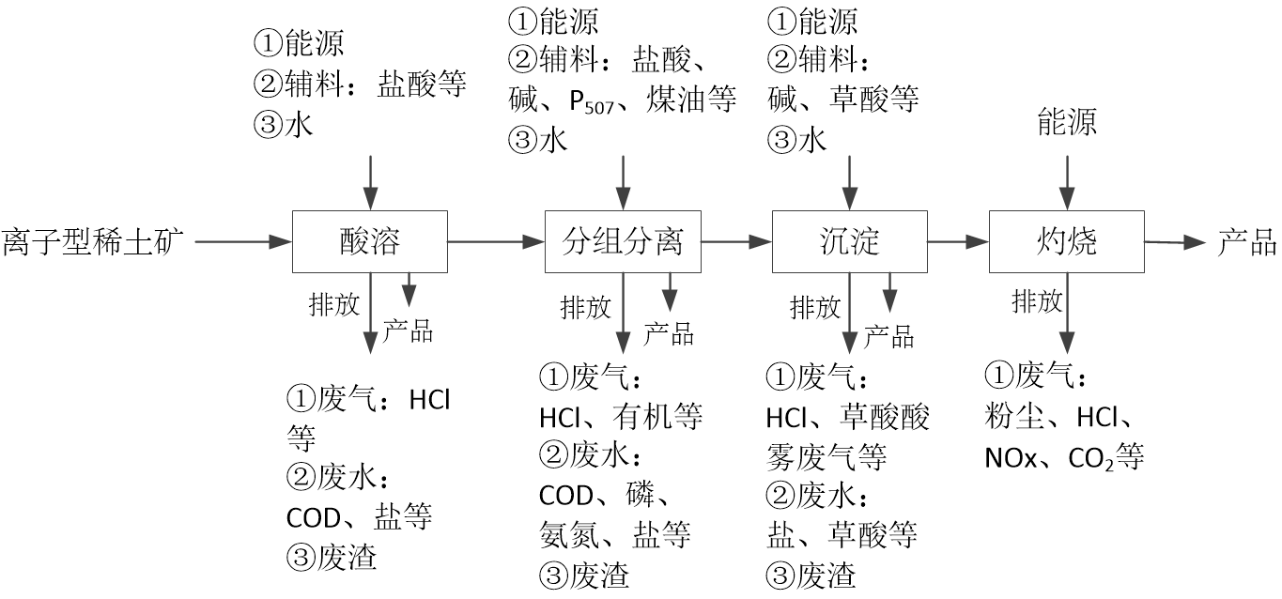
图B.5 离子吸附型稀土矿或含稀土的物料冶炼分离工序图

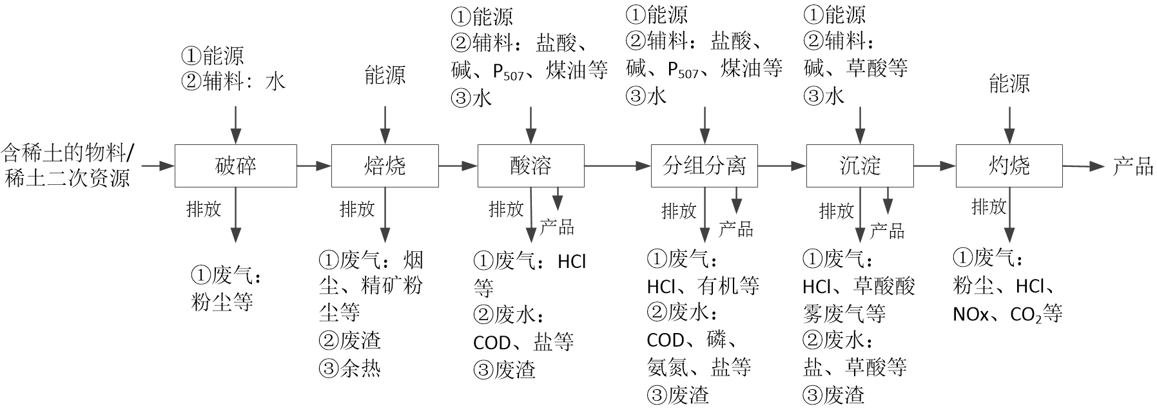
图B.6 稀土二次资源回收料或含稀土的物料冶炼分离工序图

附录 C
（资料性）
数据收集表示例
数据收集表示例见表C.1~表C.4。其并不代表全部收集范围，报告主体可根据生产系统实际情况补充或调整。
表C.1 稀土采矿生产单元输入、输出数据收集表
单元过程及统计口径描述：
时间段：起始时间 年 月 日；终止时间 年 月 日
制表人： 制表日期：
输入 | 单位 | 数量 | 运距 | 运输方式 | 规格、成分/来源
稀土原矿
燃料（例如柴油、汽油、天然气等）
辅助材料
电力
热力（如有）
第三方服务（如有）
输出 | 单位 | 数量 | 运距 | 运输方式 | 规格、成分/去向
稀土矿石/含稀土矿浆
尾矿（如有）
温室气体直接排放（燃料燃烧）
注1：此数据收集表中的数据是指规定时间段内所有未分配的输入和输出。
注2：燃料和热力以热量单位表示。

表C.2 稀土选矿生产单元输入、输出数据收集表
单元过程及统计口径描述：
时间段：起始时间 年 月 日；终止时间 年 月 日
制表人： 制表日期：
输入 | 单位 | 数量 | 运距 | 运输方式 | 规格、成分/来源
稀土矿石/含稀土矿浆
辅助材料（起泡剂、浮选剂、抑制剂、捕收剂、活化剂、水等）
燃料（例如柴油、汽油、天然气等）
电力
热力（如有）
第三方服务（如有）
输出 | 单位 | 数量 | 运距 | 运输方式 | 规格、成分/去向
稀土精矿
尾矿（如有）
温室气体直接排放（燃料燃烧）
注1：此数据收集表中的数据是指规定时间段内所有未分配的输入和输出。
注2：燃料和热力以热量单位表示。

表C.3 二次资源回收单元输入、输出数据收集表
单元过程及统计口径描述：
时间段：起始时间 年 月 日；终止时间 年 月 日
制表人： 制表日期：
输入 | 单位 | 数量 | 运距 | 运输方式 | 规格、成分/来源
二次资源回收料
辅助材料
燃料（例如柴油、汽油、天然气等）
电力
热力（如有）
第三方服务（如有）
输出 | 单位 | 数量 | 运距 | 运输方式 | 规格、成分/去向
稀土冶炼分离产品
废气、废水、废渣等
温室气体直接排放（燃料燃烧）
注1：此数据收集表中的数据是指规定时间段内所有未分配的输入和输出。
注2：燃料和热力以热量单位表示。

表C.4 以稀土精矿等含稀土的二次资源湿法分离生产单元输入、输出数据收集表
单元过程及统计口径描述：
时间段：起始时间 年 月 日；终止时间 年 月 日
制表人： 制表日期：
输入 | 单位 | 数量 | 运距 | 运输方式 | 规格、成分/来源
稀土精矿或含稀土的二次资源
辅助材料（水、硫酸、氧化镁、聚合硫酸铁、盐酸、氨水、煤油、P507、P204、N235、环烷酸、异辛醇、碳酸氢铵、草酸等）
燃料（例如柴油、汽油、天然气等）
电力
热力（如有）
蒸汽
第三方服务（如有）
输出 | 单位 | 数量 | 运距 | 运输方式 | 规格、成分/去向
稀土冶炼分离产品
废气、废水、废渣等
温室气体直接排放（燃料燃烧）
注1：此数据收集表中的数据是指规定时间段内所有未分配的输入和输出。
注2：燃料和热力以热量单位表示。

附录 D
（资料性）
全球变暖潜势
部分温室气体的全球变暖潜势见表D.1。
表D.1温室气体全球变暖潜势
气体名称 | 化学分子式 | 100年的GWP
二氧化碳 | CO₂ | 1
注：部分温室气体的全球变暖潜势来源于政府间气候变化专门委员会（IPCC）《气候变化报告2021：自然科学基础第一工作组对政府间气候变化专门委员会第六次评估报告的贡献》。

附录 E
（资料性）
产品碳足迹报告模板
产品碳足迹报告模板如下。

产品碳足迹报告（模板）

产品名称：
产品规格型号：
生产者名称：
报告型号：

出具报告机构： （盖章）

日期： 年 月 日

一、概况
1.生产者信息
生产者名称：
地址：
法定代表人：
授权人（联系人）：
联系电话：
公司概况：
2．产品信息
产品名称：
产品功能：
产品介绍：
产品图片：
3.量化方法
依据标准：

二、量化目的

三、量化范围
1.声明单位：
声明单位为1t 产品。
2.系统边界：
原材料获取阶段 生产阶段 运输（交付）阶段
系统边界见图E.1。

图E.1 XX产品碳足迹量化系统边界图
3.取舍准则：
采用的取舍准则以 为依据，具体规则如下：
4.时间范围：
年度。
四、清单分析
1.数据来源说明
初级数据：
次级数据：
2.分配原则与程序
分配依据：
分配程序：
具体分配情况如下：
3.清单结果及计算
产品生产阶段的碳排放计算说明见表E.1
表E.1 稀土冶炼分离产品生命周期碳排放清单示例
产品生产阶段 | 流 | 活动数据 | 排放因子 | GHG排放量
稀土采矿 | 稀土原矿
稀土采矿 | 燃料
稀土采矿 | 各类物料运输
稀土采矿 | 电力
稀土采矿 | 水
稀土采矿 | 温室气体直接排放
稀土选矿 | 稀土矿石/矿浆
稀土选矿 | 选矿药剂
稀土选矿 | 水
稀土选矿 | 各类物料运输
稀土选矿 | 电力
稀土选矿 | 燃料
稀土选矿 | 热力
稀土选矿 | 温室气体直接排放
以稀土精矿或稀土二次资源回收料等含稀土的物料湿法分离 | 稀土精矿或稀土二次资源回收料等含稀土的物料
以稀土精矿或稀土二次资源回收料等含稀土的物料湿法分离 | 水
以稀土精矿或稀土二次资源回收料等含稀土的物料湿法分离 | 各类辅料
以稀土精矿或稀土二次资源回收料等含稀土的物料湿法分离 | 各类物料运输
以稀土精矿或稀土二次资源回收料等含稀土的物料湿法分离 | 电力
以稀土精矿或稀土二次资源回收料等含稀土的物料湿法分离 | 燃料
以稀土精矿或稀土二次资源回收料等含稀土的物料湿法分离 | 热力
以稀土精矿或稀土二次资源回收料等含稀土的物料湿法分离 | 温室气体直接排放

4.数据质量评价
数据质量可从定性和定量两个方面对报告使用的初级数据和次级数据进行评价，具体评价内容包括：数据来源、完整性、数据代表性（时间、地理、技术）和准确性。
五、影响评价
1.影响类型和特征化因子选择
一般选择联合国政府间气候变化专门委员会（IPCC）给出的100年全球变暖潜势（GWP）。
2.产品碳足迹结果计算
六、结果解释
1.结果说明
公司生产的 （填写所评价的产品名称），从 （
填写某生命周期阶段）到 （填写某生命周期阶段）生命周期碳足迹为
kgCO₂e。各生命周期阶段的温室气体排放情况见表E.2~E.4。
表E.2 稀土冶炼分离产品生命周期各阶段碳排放情况
生命周期阶段 |  | 碳足迹/（t CO₂e/产品） | 占比/% | 备注
辅助材料和能源获取阶段
产品生产  阶段 | 稀土采矿
产品生产  阶段 | 稀土选矿
产品生产  阶段 | 酸法冶炼分离
产品生产  阶段 | 碱法冶炼分离
产品生产  阶段 | 以氟碳铈矿为原料湿法分离
产品生产  阶段 | 以独居石矿为原料湿法分离
产品生产  阶段 | 以离子吸附型稀土矿为原料湿法分离
产品生产  阶段 | 以稀土二次资源回收料或含稀土的物料为原料湿法分离
2.假设和局限性说明（可选项）
结合量化情况，对范围、数据选择、情景设定等相关的假设和局限进行说明。
3.改进建议

参考文献
[1]ISO/TS 14027:2017 Environmental labels and declarations-Development of product category rules
[2]ISO/TS 14067:2018 Greenhouse gases-Carbon footprint of products-Requirements and guidelines nnfor quantification and communication
[3]WRI和 WBCSD《温室气体议定书：产品寿命周期核算与报告标准》，世界资源研究所和世界可持续发展工商理事会，2011
[4]IPCC.2006 IPCC Guidelines for National Greenhouse Gas Inventories. Prepared by the National Greenhouse Gas Inventories Programme. EGGLESTON H.S, BLIENDIAL.MIWA K.NGARA Tand TANABE K.(eds).IGES,Japan,2006
[5]IPCC. Climate Change 2021:The Physical Science Basis. Working Group I contribution to the Sixth Assessment Report of the Intergovernmental Panel on Climate Change. Richard P.Allan., Paola A. Arias., Sophie Berger., Josep G.Canadell., Christophe Cassou., Deliang Chen., Annalisa Cherchi., Sarah L.Connors., Erika Coppola., Faye Abigail Cruz., et al, Cambridge University Press n2021,pp7SM24-35

